**CMD**

**הקדמה – ממשק גרפי, ממשק טקסטואלי ומה שבניהם**

בתור משתמשי מחשב אנחנו רגילים להשתמש בעכבר על מנת לבצע פעולות שונות – לפתוח תיקייה, להסתכל על קבצים, לפתוח ולסגור קבצים ועוד – הפעולות האלה שאנחנו עושים עם העכבר מתבצעות באמצעות הממשק הגרפי שהמחשב מציע לנו.

***ממשק - חלקהּ של מערכת החשוף למשתמש בה, כך שדרכו מתקיים הקשר בין המשתמש לבין המערכת. בהקשר שלנו המערכת היא מחשב.***

***ממשק משתמש גרפי - ממשק משתמש לתוכנה או מערכת, המבוסס על עיצוב גרפי (להבדיל מעיצוב טקסטואלי בלבד) של המסך המוצג למשתמש.***

מעבר לשימוש בעכבר ובממשק הגרפי שהמחשב מציע לנו, קיימת צורת עבודה נוספת בה אנו יכולים לבצע פעולות במחשב – הצורה הטקסטואלית – באמצעות ממשק משתמש טקסטואלי.

***ממשק משתמש טקסטואלי - מעטפת שמספקת מערכת הפעלה או תוכנה אחרת למשתמש על מנת שזה יוכל להקיש פקודות טקסט שיפעילו אותה.***

בצורה הטקסטואלית אנו ניתן פקודות למערכת, כמו פתיחת תיקייה או מחיקת קובץ, דרך הקלדתן בטקסט אל תוך הממשק. מערכת ההפעלה windows מגיעה עם ממשק מובנה הנקרא CMD (Command Prompt).

הוא נראה כך –

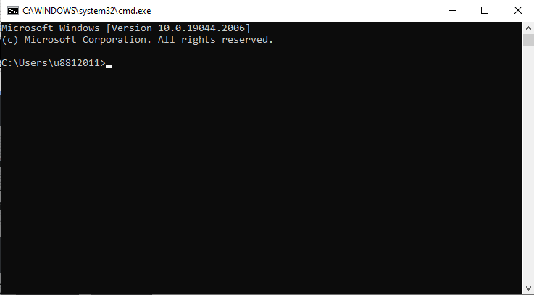

ונוכל לגשת אליו על ידי חיפוש cmd בהתחל -

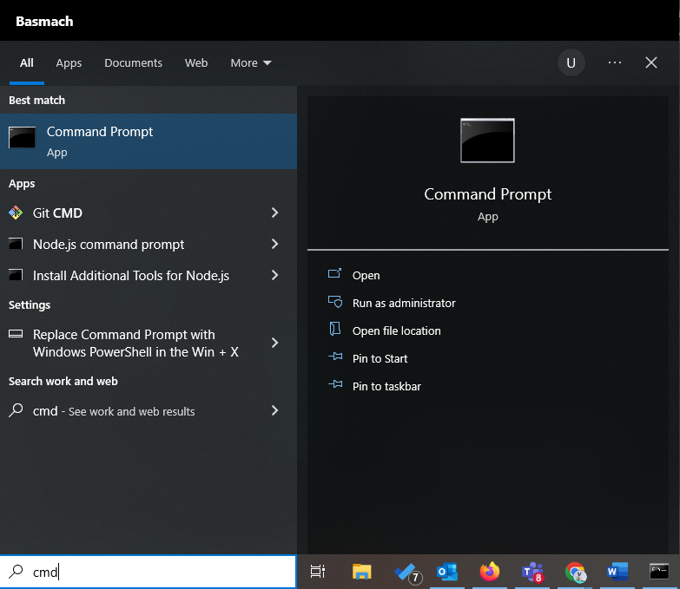

**הכרת ה – CMD**

מבנה הCMD –

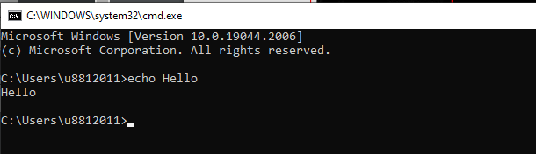

**באדום –** **הנתיב הנוכחי**

**בכחול – שורת הפקודה**

**בירוק – פלט הפקודה**

**שורת הפקודה –**

בשורת הפקודה נוכל לכתוב את הפקודות שנרצה שיתבצעו על ידי ה CMD. לכל ממשק טקסטואלי יש תחביר (syntax) משלו, ממש כמו שפת תכנות. על מנת לכתוב פקודות נצטרך לעקוב אחר התחביר המתאים על מנת שה CMD יבין מה עליו לבצע.

**נתיב נוכחי –**

הנתיב הנוכחי מציין לנו באיזה מיקום במחשב שלנו אנחנו הולכים לבצע את הפקודה. רוב הפקודות פועלות על קבצים ולכן יש חשיבות למיקום בו נבצע את הפקודה

*לדוגמא: הפקודה mkdir יוצרת תיקייה במיקום של הנתיב הנוכחי -* 

*ביצוע הפקודה לעיל ייצור תיקייה בשם learnCmd בנתיב C:\.*



*ביצוע הפקודה לעיל ייצור תיקייה בשם learnCmd2 בנתיב C:/Users/u8812011/Desktop.*

**מבנה פקודה –**

command <arguments> [options]

command – שם הפקודה (כמו mkdir שראינו מקודם).

arguments – רוב הפקודות מקבלות ארגיומנטים נוספים על מנת לעבוד, למשל בדוגמא קודם ראינו שהפקודה mkdir קיבלה בתור ארגיומנט את השם של התיקייה שרצינו ליצור. פקודה יכולה לקבל 0 או יותר ארגיומנטים – בהתאם לסוג הפקודה.

options – לחלק מהפקודות של ה CMD יש אפשרויות שאפשר להפעיל (נקראים גם flags).

**פלט הפקודה –**

במצב הרגיל לאחר כל פקודה יודפס למסך הCMD הפלט מהפקודה –

*לדוגמא:*



*הפקודה echo מדפיסה למסך את הטקסט שמגיע אחריה.*

**פקודות בסיסיות -**

קראו באתר הבא על פקודות בסיסיות של CMD - [פקודות בסיסיות](https://red-dot-geek.com/basic-windows-command-prompt-commands/)

ובנוסף קראו על הפקודות הבאות –

* [echo](https://www.computerhope.com/echohlp.htm)
* [type](https://www.computerhope.com/typehlp.htm)

**תרגול cmd –**

בכל שאלה בתרגול תתבקש לבצע פעולה מסוימת. רשום את הפקודה/פקודות אשר ביצעת בשאלה, וכן את הפלט שלה אם קיים.

טיפים לעבודה נוחה עם הCMD :

* בלחיצה על החיצים למעלה ולמטה, תוכלו להגיע להיסטורית הפקודות שביצעתם ולא תצטרכו לכתוב כל פקודה מחדש.
* מקש הtab שנמצא מעל מקש הcaps lock משלים אוטומטית פקודות ושמות של קבצים. לדוגמה אם יהיה לנו קובץ בשם bsmch.txt ונקליד   
  לחיצה על tab תשלים לנו את שם הקובץ -   
  (נסו בעצמכם!)
* CMD הוא לא Case Sensitive – כלומר לא רגיש לאותיות קטנות וגדולות – משמע אין צורך להקפיד על כך כאשר מקלידים פקודות של תיקיות וקבצים.

תרגול –

היכנס אל ממשק הCMD.

1. רשום את הנתיב הנוכחי שבו אתה נמצא
2. השתמש בפקודה שתציג את תוכן התיקייה שבא אתה נמצא
3. הדפס למסך את שמך
4. עבור לתיקיית Desktop ולאחר מכן צפה בתוכן שלה
5. תחת תיקיית Desktop, צור תיקייה חדשה בשם bsmch. בדוק בשולחן העבודה שהתיקייה אכן נוצרה.
6. צפה שוב בתוכן של תיקיית Desktop ובדוק כי התיקייה שיצרת נמצאת. כתוב את תוכן הפלט אל קובץ חדש בשם log.txt. (חקרו על Redirecting של קלט ופלט [כאן](https://www.codecademy.com/learn/learn-the-command-line/modules/learn-the-command-line-redirection/cheatsheet))
7. הצג את תוכן הקובץ log.txt בcmd
8. מחק את log.txt
9. צור תחת תיקיית Desktop קובץ בשם bsmch.txt, שבתוכו כתוב השם שלך.
10. העתק את הקובץ bsmch.txt לקובץ בשם Tichnut.doc
11. הדפס למסך את הטקסט מתוך Tichnut.doc
12. שנה את שם התיקייה שיצרת בסעיף 5 ל Tichnut
13. צור תיקייה בשם bsmch בתוך תיקיית Tichnut
14. מחק את התיקייה Tichnut, עשה זו בפקודה אחת מבלי למחוק ידנית את התיקייה bsmch שבתוך Tichnut (היעזר בhelp).